黄海森林生态旅游度假区住宿及露营体验区详细规划
为突出黄海森林生态旅游度假区度假特色，促进休闲度假旅游高质量发展，科学指导合理有序开发建设，根据《中华人民共和国城乡规划法》和《城市规划编制办法》等相关法律法规文件，特编制《黄海森林生态度假区住宿及露营体验区详细规划》。规划范围北至林海大道南侧生产河，东南西至地块边界生产河，总面积131.8公顷。为广泛紧聚社会共识，进一步提升规划的科学性和可实施性，现按程序将规划予以公示，面向社会公众公开征求意见。
公示时间: 2023年12月8日至2024年1月7日，为期30日
公式方式:黄海森林生态旅游度假区网站(http://www.dthhslgy.cn/)。
意见反馈方式:对规划有意见或建议的单位和个人，可在公示之日起三十日内邮寄书面意见至东台黄海海滨国家森林公园管理中心规划建设科(地址：东台市花林路8号管理中心场部，邮政编码:224237，联系电话:85870052); 或发送至邮箱:469006354@qq.com。
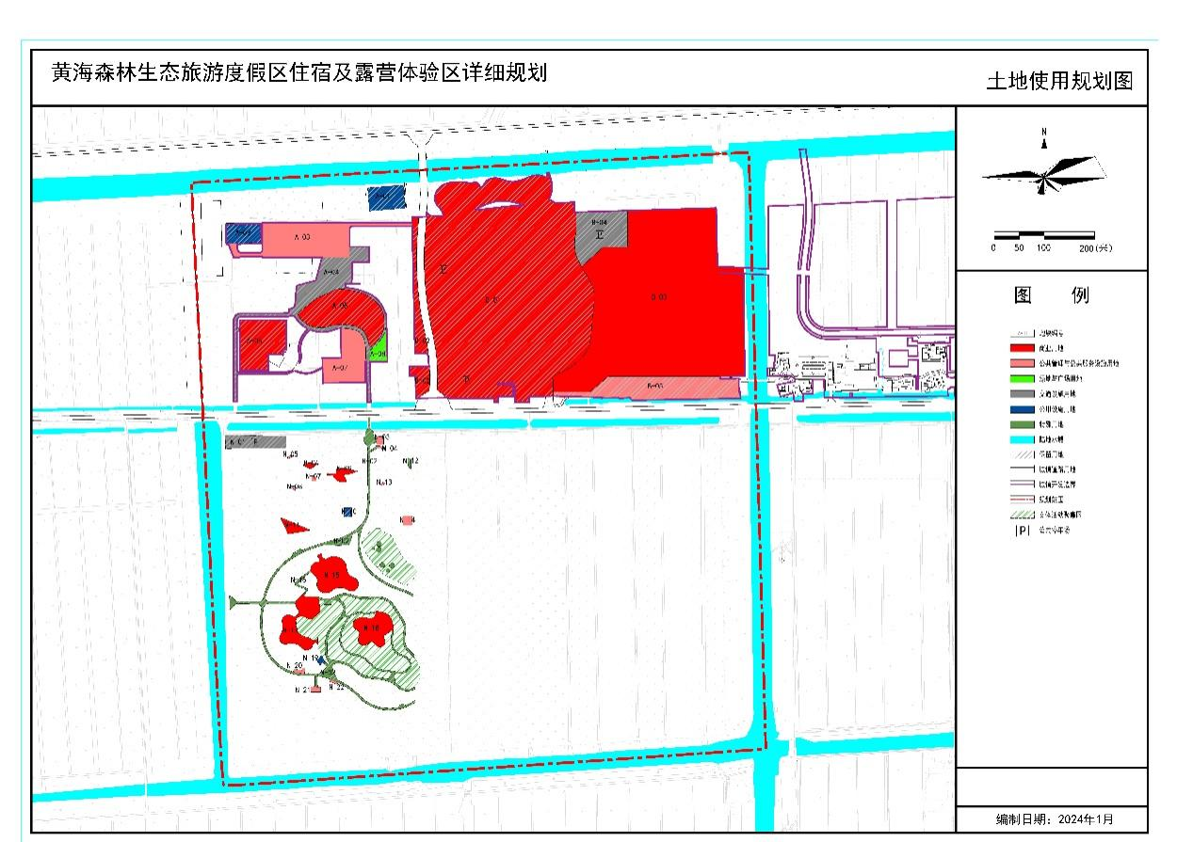
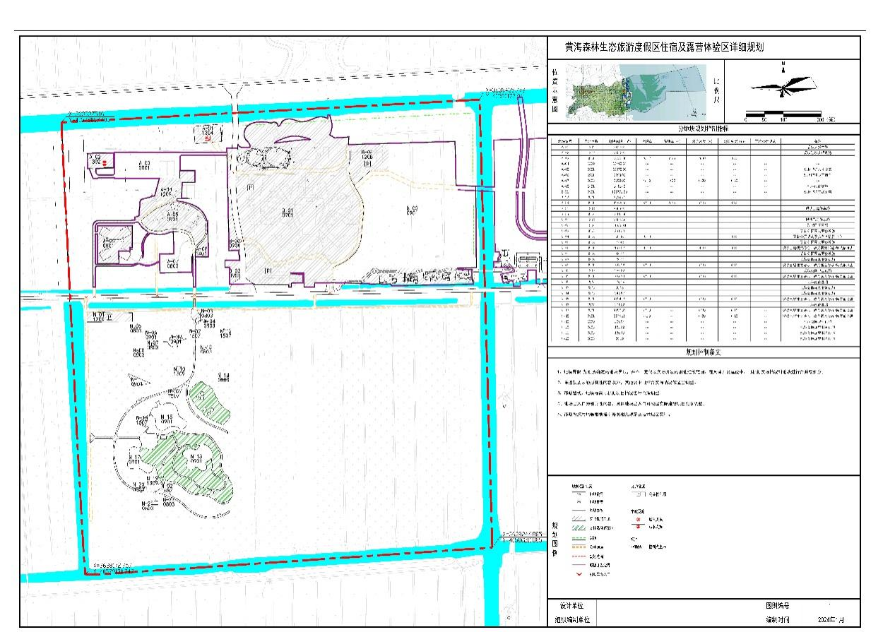
规划调整内容：以保护生态，土地集约利用，低影响开发为原则，考虑到未来旅游度假区游客需求，提升片区住宿及露营体验，对北侧商业用地未来待建项目进行建筑规模、绿地率、公共通道、绿线退界等要素控制；将南侧森林露营区已建场地进行用地性质划分，并对建筑规模，公共通道等要素进行控制。

